- Wordpress Themes
- Pengertian Wordpress Themes
Wordpress themes merupakan komponen yang penting dari Wordpress plugins. Wordpress themes merupakan tema yang mengubah desain dari sebuah website. Mengubah Wordpress theme secara otomatis akan mengubah tampilan yang dilihat pengunjung saat mengakses website. Wordpress menyediakan ribuan theme yang tersedia secara gratis yang bisa dicoba oleh pengguna.
- Fungsi Wordpress Themes
Wordpress themes berfungsi untuk mengubah penampilan atau layout dari website menjadi lebih menarik. Fungsinya jika diibaratkan mirip kostum. Administrator bebas memilih dan menggunakan theme yang tersedia di wordpress untuk meningkatkan kualitas visual web yang dikelola.
- Jenis Wordpress themes
WordPress Themes memiliki 2 jenis yaitu Free (Gratis) dan Premium (Berbayar) WordPress Themes.
Free Theme | Premium Theme
Gratis | Harga berkisar $20 sampai $100
Terbatas dengan fitur yang ada | Memiliki fitur yang lebih lengkap dan terus dikembangkan dibandingkan Free Theme.
Jarang diupdate dan kadang jadi bermasalah terutama saat ada update pada WordPress | Sering diupdate dan pembuat theme biasanya selalu memastikan theme berjalan pada versi WordPress terbaru
Tidak ada Support System | Memiliki Support System, bisa bertanya apabila ada kesulitan ataupun konflik dengan plugin lain dalam menggunakan theme berbayar

- Alasan penggunaan Wordpress Themes
Wordpress themes muncul dan dibuat untuk memudahkan dalam mengatur layout atau tampilan website. Wordpress sendiri sudah memiliki ribuan theme yang siap diinstal. Cukup dengan klik install dan activate tampilan website sederhanan bisa berubah menjadi professional. Penggunaan theme sebaiknya menyesuaikan dengan tujuan website tersebut. Apabila misalkan ingin membuat website toko online, maka pilihlah theme yang berfokus pada toko online. Lain halnya bila tujuannya sebagai media informasi atau berita, maka pilihlah theme yang berfokus pada media informasi atau berita.
- Cara install Wordpress Themes
Ada 2 cara untuk install Wordpress Theme: Search dari Repository WordPress atau Upload file WordPress Themes dalam bentuk zip.
  - Search dari repository Wordpress
- Masuk ke Dashboard admin
- Pilih menu Appearance – Theme
- Klik tombol Add new
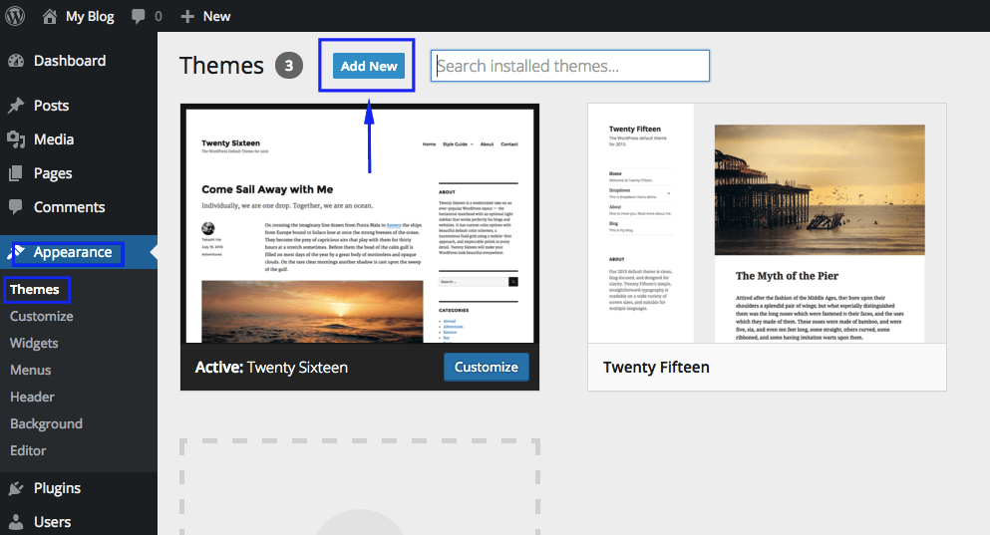
- Pilih tema yang diinginkan. Tema juga bisa difilter berdasarkan popularitas, terbaru, dan lain-lain.
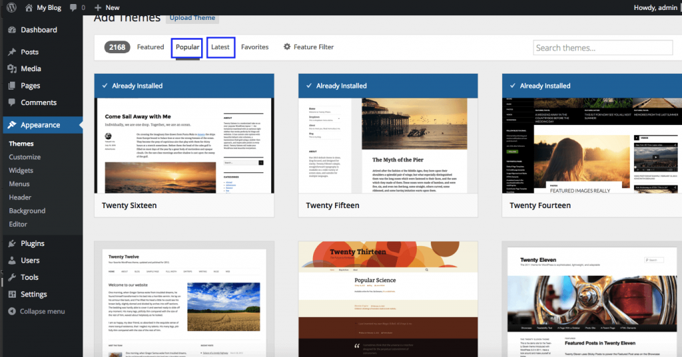
- Jika belum menemukan theme yang cocok, maka bisa juga masukkan keyword di kotak pencarian. Misalkan ingin mencari wedding, maka akan muncul theme yang berkaitan dengan wedding. Setelah itu klik tombol install.
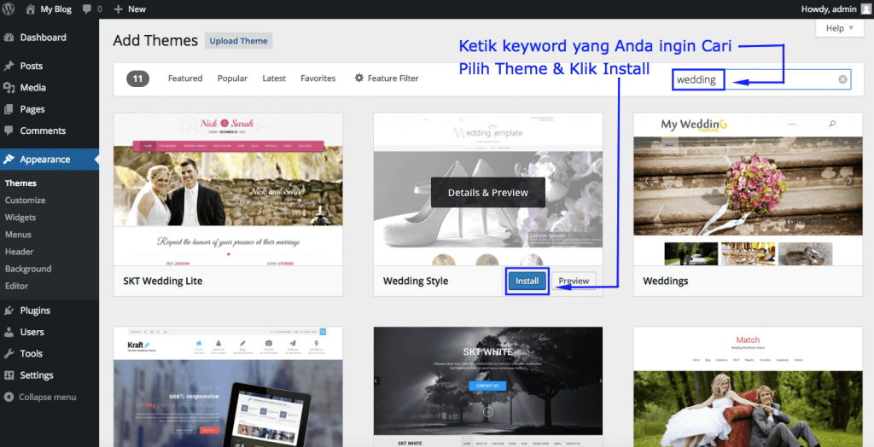

  - Upload file wordpress themes
- Masuk ke Dashboard admin
- Pilih menu Appearance – Theme
- Klik tombol Add new
- Klik tombol Upload Theme
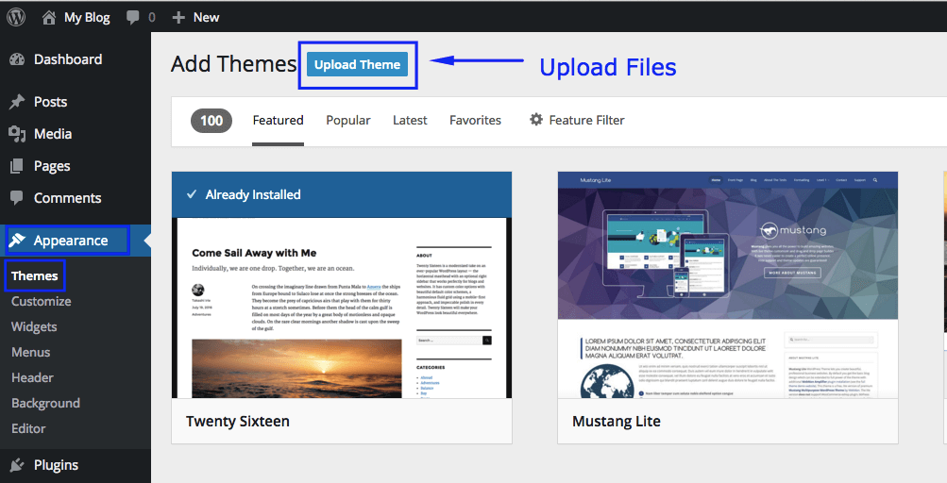
- Klik tombol Choose file dan lanjutkan dengan klik Install.
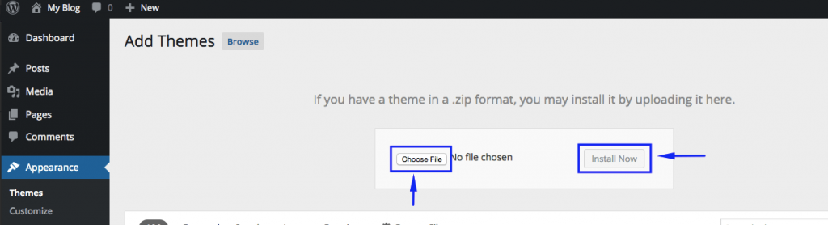

- Cara mengaktifkan Wordpress Themes
- Masuk ke menu Appearance – Themes
- Klik tombol Activate. Jika ingin melihat preview, maka bisa klik tombol Live Preview.
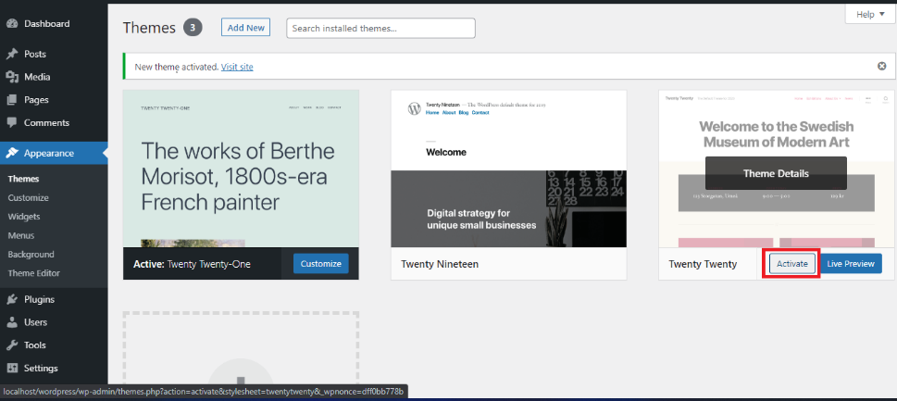

- Header Wordpress
- Pengertian Header
Header merupakan elemen penting yang berfungsi untuk menampilkan informasi kunci dari sebuah website. Header adalah tampilan yang pertama kali dilihat oleh pengunjung website. Posisi header berada pada sisi paling atas website untuk meletakkan konten utama agar pengunjung tertarik dengan website. Header merupakan kunci utama apakah pengunjung akan menjelajahi website lebih jauh. Header biasanya berisi identitas dari pemilik dan deskripsi singkat dari website tersebut.
- Konfigurasi Header pada Wordpress
- Masuk ke tampilan Dashboard admin
- Selanjutnya klik Tampilan atau Appearance pada menu sebelah kiri WordPress, kemudian pilih Customize.
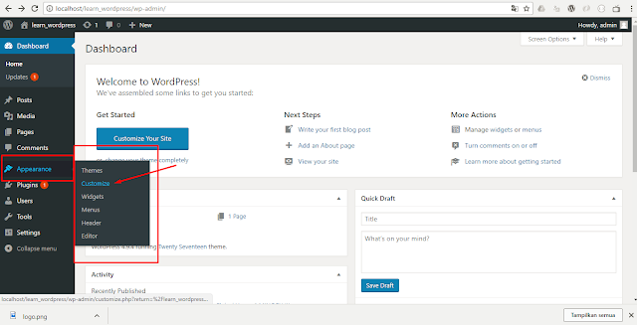
- Langkah berikutnya, silahkan klik menu Site Identity, di dalam menu tersebut terdapat menu yang bisa merubah gambar lainnya seperti icon dan banner.
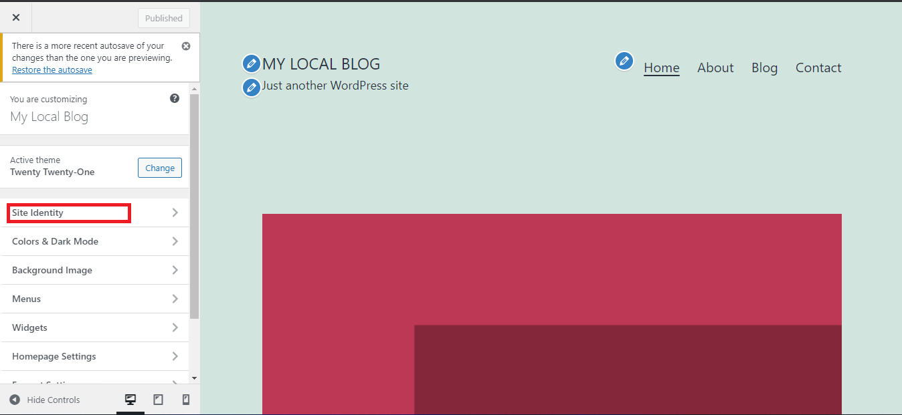
- Jika perubahan sudah dilakukan, maka bisa klik tombol publish, atau save as a draft jika ingin menyimpan perubahan dan belum ingin dipublish.

- Footer Wordpress
- Pengertian Footer
Footer merupakan elemen penting yang berfungsi untuk menampilkan informasi tambahan dan kredibilitas sebuah website. Posisi footer berada pada sisi paling bawah website. Footer bisa saja berisi pengulangan informasi dengan catatan informasi tersebut memang krusial. Bisa juga berupa tambahan informasi berupa sitemaps, copyright, privacy policy, kepemilikan, hak cipta, sumber daya, link tambahan atau informasi lain yang memudahkan pembaca.
- Konfigurasi Footer pada Wordpress
- Masuk ke tampilan Dashboard admin
- Selanjutnya klik Tampilan atau Appearance pada menu sebelah kiri WordPress, kemudian pilih Customize.
- Klik menu Widgets. Di dalam menu tersebut terdapat menu yang bisa merubah tulisan footer atau menambahkan gambar pada footer.
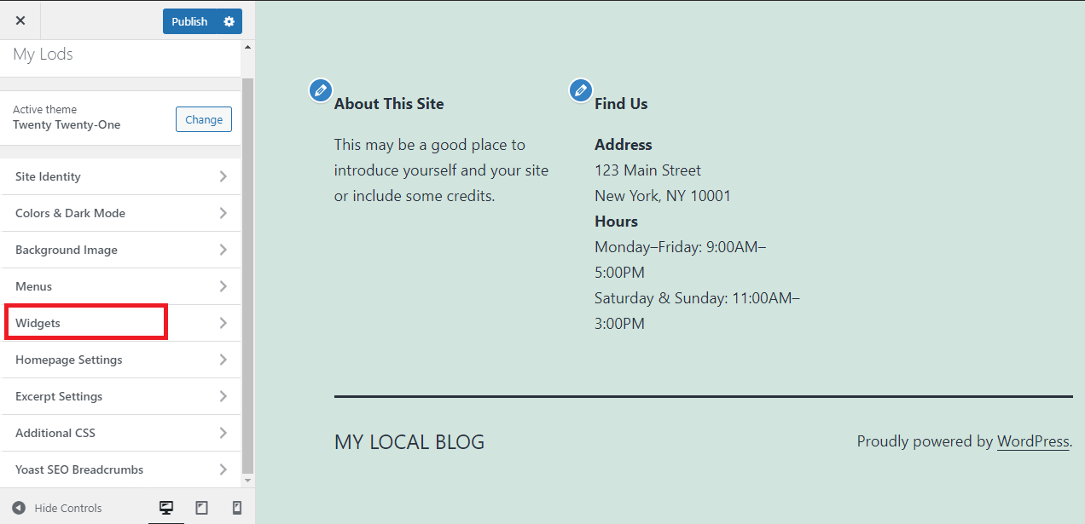
- Jika perubahan sudah dilakukan, maka bisa klik tombol publish, atau save as a draft jika ingin menyimpan perubahan dan belum ingin dipublish.

